Занятие по толерантности «Угадай и покажи сказку»

Дата: 15.04. 2014 года Класс 4 Воспитатель Гончарова Людмила Анатольевна, II КК Цель: Формировать толерантное отношение к устному творчеству разных народов. Задачи: •Образовательная: продолжать изучать понятия, связанные с проблемой толерантности; формировать нравственные качества у учащихся; •Развивающая: развивать устную речь, воспитывать интерес к чтению. Познакомить детей со сказками разных народов, развивать толерантное мышление. •Воспитательная: воспитывать чувство любви к народному творчеству. Развивать творческие способности детей, логику, воображение, мышление: воспитывать культуру общения, взаимоотношений; воспитание умения слушать другого человека. Оборудование и ресурсы: рабочее место воспитателя; мультимедийный проектор; интерактивная доска. Ход занятия: Беседа. Воспитатель: «Добрый день! Сегодня дети мы поговорим о сказках разных народов мира. Сказки возникли очень давно, что никто не может сказать, когда именно. Сказки встречаются в древнерусских текстах, которые сформировались на основе традиций устного повествования, и передавались из уст в уста. Сказка - это настоящая энциклопедия прошлого. Сказки очень разнообразны по содержанию, по стилю». Инструктаж: Во время игры дети должны соблюдать дистанцию друг от друга. Не толкаться. Не пихаться локтями. Не брать в руки посторонние предметы. Условия игры: Воспитатель выводит на монитор и на интерактивную доску название сказок в картинках. Через 2 минуты выключает интерактивную доску, а монитор отворачивает от детей. За правильный ответ ребенок получает приз. Ход игры: Воспитатель делит детей на две команды, команды распределяются по желанию детей. Берет ребенка с первой команды, подводит его к монитору, на котором выведены названия следующих сказок: Снежная королева, Карлик нос, Три поросенка, Репка, Курочка Ряба, Буратино, Колобок, Русалочка, Винни-Пух, Сказка о рыбаке и рыбке. Воспитатель предлагает выбрать сказку, героя которой он должен будет изобразить другим детям с помощью жестов. Дети должны догадаться, к какой сказке этот герой относится. Если дети из обеих команд не могут догадаться, то воспитатель разрешает им задать наводящие вопросы. Ребенок, показывающий сказку, может в ответ только кивать головой «Да» или «Нет». 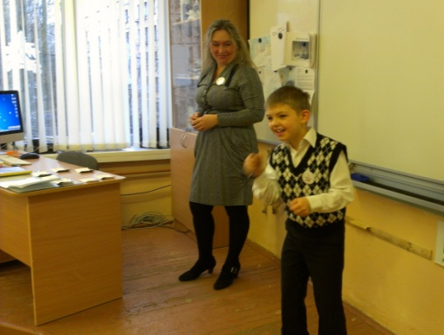 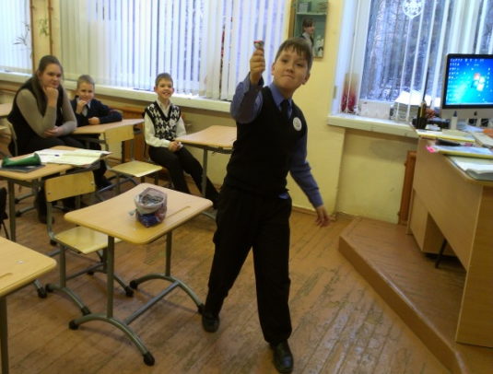 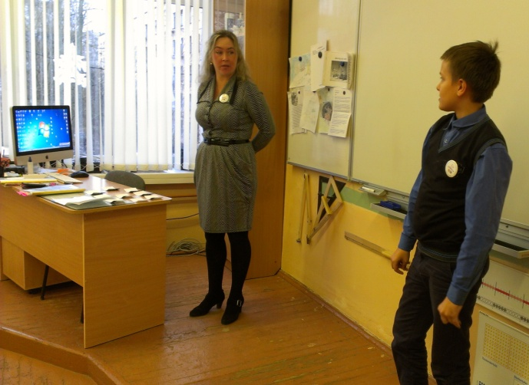Подведение итогов: Команда, которая отгадала наибольшее название сказок, является победителем игры. Дополнительный приз вручается ребенку, который отгадал самое большое количество названий сказок. Вывод: Дети проявили во время игры взаимовыручку, взаимопомощь, смекалку, азарт. Игра прошла в дружественной обстановке. Дети познакомились со сказками других народов. Расширили свой кругозор и обогатили свой словарный запас. Использованная литература: 1.С.П. Казачкова, М.С. Умнова «Начальная школа. Требования стандартов второго поколения к урокам и внеурочной деятельности». ООО «Планета»,2012, 2.В.М. Пашнина, Т.В. Шепелева «Занятия в группе продлённого дня» изд.2 Волгоград «Учитель» 2012г. 3. http://spbtolerance.ru - Официальный сайт программы «Толерантность» в СПб.

